**RENCANA PELAKSANAAN PEMBELAJARAN (RPP)**

**BERBASIS KTSP**

Mata Pelajaran : IPA

Satuan Pendidikan : MTs Muhammadiyah Taqwa

Kelas/Semester : VIII/Genap

Pertemuan Ke : I

Alokasi Waktu : 2 x 45 menit

1. **Standar Kompetensi**
2. Memahami peranan usaha, gaya, dan energy dalam kehidupan sehari-hari
3. **Kompetensi Dasar** 
   1. Mendeskripsikan jenis-jenis gaya, penjumlahan gaya, dan pengaruhnya pada suatu benda yang dikenai gaya
4. **Indikator:**
5. Menjelaskan pengertian gaya.
6. Mengidentifikasi jenis-jenis gaya, penjumlahan gaya, dan pengaruhnya pada suatu benda yang dikenai gaya.
7. **Tujuan Pembelajaran:**
8. Siswa dapat menjelaskan pengertian gaya.
9. Siswa dapat mengidentifikasi jenis-jenis gaya, penjumlahan gaya, dan pengeruhnya pada suatu benda yang dikenai gaya.
10. Siswa dapat membedakan sifat-sifat gaya.
11. **Materi Ajar**

Gaya dan Penerapannya

1. **Metode Pembelajaran**

Pembelajaran langsung dan tanya jawab

1. **Kegiatan Pembelajaran**
2. Kegiatan awal
3. Guru membuka pelajaran
4. Guru menyiapkan alat presentasi.
5. Guru menyampaikan jenis dan isi media yang akan digunakan
6. Sebelum menyajikan materi, guru terlebih dahulu melakukan apersepsi terhadap siswa.
7. Guru menyampaikan tujuan pembelajaran, memotivasi siswa agar terlibat aktif dalam proses pembelajaran.
8. Kegiatan inti
9. Guru menyajikan materi pelajaran melalui penggunaan *Macromedia Flash.*
10. Guru memberikan kesempatan kepada siswa untuk mengajukan pertanyaan berdasarkan materi yang disajikan.
11. Guru menjelaskan materi yang ditanyakan oleh siswa dengan menggunakan *Macromedia Flash.*
12. Guru membagikan LKS kepada setiap siswa untuk dikerjakan.
13. Guru memberikan bimbingan kepada siswa yang mengalami kesulitan
14. Guru memberi kesempatan kepada siswa untuk mempresentasikan hasil kerjanya.
15. Guru memberi kesempatan kepada siswa yang lain untuk memberikan tanggapan atas presentasi yang telah dilakukan oleh siswa lainnya
16. Guru memberi umpan balik terhadap tanggapan siswa.
17. Guru membimbing siswa membuat rangkuman tentang materi ajar yang telah dipelajari
18. Guru memeriksa, mengembalikan dan membahas LKS
19. Kegiatan Penutup
20. Guru menginformasikan materi yang akan dipelajari pada pertemuan berikutnya
21. Guru menutup pelajaran
22. **Alat dan Bahan Belajar**

LCD, Laptop dan Macromedia Flash

1. **Sumber Belajar**

Buku IPA Fisika SMP kelas VIII dan LKS

1. **Penilaian**
2. Teknik : hasil tes
3. Bentuk instrument : pertanyaan tertulis
4. Prosedur penilaian : keaktifan siswa dalam menerima materi dan evaluasi

|  |  |  |  |
| --- | --- | --- | --- |
| Indikator Pencapaian Kompetensi | Teknik Penilaian | Bentuk Instrumen | Instrumen/Soal |
| Siswa mampu membedakan jenis-jenis gaya | Tes tulis | Tes objektif | Berikut ini yang termasuk gaya sentuh adalah ….  a. buah jambu jatuh dari pohonnya  b. magnet dapat menarik paku  c. magnet jarum selalu mengarah utara  selatan  d. daun bergoyang ditiup angin |

|  |  |
| --- | --- |
| **SCAN.jpg**  **Guru Mata Pelajaran** | **Gowa, 16 April 2013**  **Peneliti** |

**RENCANA PELAKSANAAN PEMBELAJARAN (RPP)**

**BERBASIS KTSP**

Mata Pelajaran : IPA

Satuan Pendidikan : MTs Muhammadiyah Taqwa

Kelas/Semester : VIII/Genap

Pertemuan Ke : II

Alokasi Waktu : 2 x 45 menit

1. **Standar Kompetensi**

1. Memahamiperananusaha, gaya, danenergi dalamkehidupansehari-hari

1. **Kompetensi Dasar**

1.2 Menerapkan hukum newton untuk menjelaskan berbagai peristiwa dalam kehidupan sehari-hari

1. **Indikator:**
2. Menyebutkan bunyi hukum newton I, hukum newton II dan hukum Newton III
3. Menerapkan Hukum Newton dalam kehidupan sehari-hari
4. **Tujuan Pembelajaran:**
5. Siswa dapatmenyebutkan bunyi hukum newton I, hukum newton II dan hukum Newton III
6. Siswa dapat menerapkan Hukum Newton dalam kehidupan sehari-hari
7. **Materi Ajar**

Hukum newton

1. **Metode Pembelajaran**

Pembelajaran langsung danTanya jawab

1. **Kegiatan Pembelajaran**
2. Kegiatan awal
3. Guru membuka pelajaran
4. Guru menyiapkan alat presentasi.
5. Sebelum guru memberikan materi terlebih dahulu memperkenalkan alat dan media yang akan digunakan dalam proses pembelajaran agar siswa dapat mengetahui media apa yang akan digunakan dalam proses pembelajaran
6. Sebelum menyajikan materi, guru terlebih dahulu melakukan apersepsi terhadap siswa.
7. Guru menyampaikan tujuan pembelajaran, memotivasi siswa agar terlibat aktif dalam proses pembelajaran.
8. Kegiatan inti
9. Guru menyajikan materi pelajaran melalui penggunaan *macromedia flash.*
10. Guru memberikan kesempatan kepada siswa untuk mengajukan pertanyaan berdasarkan materi yang disajikan.
11. Guru menjelaskan materi yang ditanyakan oleh siswa dengan menggunakan *macromedia flash.*
12. Guru membagikan LKS kepada setiap siswa untuk dikerjakan.
13. Guru memberikan bimbingan kepada siswa yang mengalami kesulitan
14. Guru memberi kesempatan kepada siswa untuk mempresentasikan hasil kerjanya.
15. Guru memberi kesempatan kepada siswa yang lain untuk memberikan tanggapan atas presentasi yang telah dilakukan oleh siswa lainnya
16. Guru memberi umpan balik terhadap tanggapan siswa.
17. Guru membimbing siswa membuat rangkuman tentang materi ajar yang telah dipelajari
18. Guru memeriksa, mengembalikan dan membahas LKS
19. Kegiatan Penutup
20. Guru menginformasikan materi yang akan dipelajari pada pertemuan berikutnya
21. Guru menutup pelajaran
22. **Alat dan Bahan Belajar**

LCD, Laptop dan Macromedia Flash

1. **Sumber Belajar**

Buku IPA Fisika SMP kelas VIII dan LKS

1. **Penilaian**
2. Teknik : hasiltes
3. Bentuk instrument : pertanyaantertulis
4. Prosedurpenilaian : keaktifansiswadalammenerimamateridanevaluasi

|  |  |  |  |
| --- | --- | --- | --- |
| IndikatorPencapaianKompetensi | TeknikPenilaian | BentukInstrumen | Instrumen/Soal |
| Siswa dapat menerapkan hukum newton dalam kehidupan sehari-hari | Testulis | Tesobjektif | Hukum newton II menyatakan percepatan suatu benda berbanding lurus dengan  a. arah gaya  b. massa benda  c.besar gaya  d. berat benda |

|  |  |
| --- | --- |
| **SCAN.jpg**  **Guru Mata Pelajaran** | **Gowa, 17 April 2013**  **Peneliti** |

**RENCANA PELAKSANAAN PEMBELAJARAN (RPP)**

**BERBASIS KTSP**

Mata Pelajaran : IPA

Satuan Pendidikan : MTs Muhammadiyah Taqwa

Kelas/Semester : VIII/Genap

Pertemuan Ke : III

Alokasi Waktu : 2 x 45 menit

1. **Standar Kompetensi**

1. Memahami peranan usaha, gaya, dan energi dalam kehidupan sehari-hari

1. **Kompetensi Dasar**

1.2 Menjelaskan hubungan bentuk energi dan perubahannya, prinsip usaha dan energi serta penerapannya dalam kehidupan sehari-hari

1. **Indikator:**
2. Menjelaskan bentuk-bentuk energi dan contohnya dalam kehidupan sehari-hari
3. Membedakan konsep energi kinetik dan energi potensial pada suatu benda yang bergerak
4. Mengenalkan hukum kekekalan energi melalui contoh dalam kehidupan sehari-hari
5. **Tujuan Pembelajaran:**
6. Siswa dapat menjelaskan bentuk-bentuk energi dan contohnya dalam kehidupan sehari-hari
7. Siswa dapat membedakan konsep energi kinetik dan energi potensial pada suatu benda yang bergerak
8. Siswa dapat mengenalkan hukum kekebalan energi melalui contoh dalam kehidupan sehari-hari
9. **Materi Ajar**

Energi

1. **Metode Pembelajaran**

Pembelajaran langsung dan tanya jawab

1. **Kegiatan Pembelajaran**
2. Kegiatan awal
3. Guru membuka pelajaran
4. Guru menyiapkan alat presentasi.
5. Guru menyampaikan jenis dan isi media yang akan digunakan
6. Sebelum menyajikan materi, guru terlebih dahulu melakukan apersepsi terhadap siswa.
7. Guru menyampaikan tujuan pembelajaran, memotivasi siswa agar terlibat aktif dalam proses pembelajaran.
8. Kegiatan inti
9. Guru menyajikan materi pelajaran melalui penggunaan *macromedia flash.*
10. Guru memotivasi siswa untuk lebih percaya diri dan memberikan pertanyaan kepada siswa tentang materi yang telah dipelajari sebelumnya dan materi yang akan dipelajari
11. Guru memberikan kesempatan kepada siswa untuk mengajukan pertanyaan berdasarkan materi yang disajikan.
12. Guru menjelaskan materi yang ditanyakan oleh siswa dengan menggunakan *macromedia flash.*
13. Guru membagikan LKS kepada setiap siswa untuk dikerjakan.
14. Guru memberikan bimbingan kepada siswa yang mengalami kesulitan
15. Guru memberi kesempatan kepada siswa untuk mempresentasikan hasil kerjanya.
16. Guru memberi kesempatan kepada siswa yang lain untuk memberikan tanggapan atas presentasi yang telah dilakukan oleh siswa lainnya
17. Guru memberi umpan balik terhadap tanggapan siswa.
18. Guru membimbing siswa membuat rangkuman tentang materi ajar yang telah dipelajari
19. Guru memeriksa, mengembalikan dan membahas LKS
20. Kegiatan Penutup
21. Guru menginformasikan materi yang akan dipelajari pada pertemuan berikutnya
22. Guru menutup pelajaran
23. **Alat dan Bahan Belajar**

LCD, Laptop dan Macromedia Flash

1. **Sumber Belajar**

Buku IPA Fisika SMP kelas VIII dan LKS

1. **Penilaian**
2. Teknik : hasil tes
3. Bentuk instrument : pertanyaan tertulis
4. Prosedur penilaian : keaktifan siswa dalam menerima materi dan evaluasi

|  |  |  |  |
| --- | --- | --- | --- |
| Indikator Pencapaian Kompetensi | Teknik Penilaian | Bentuk Instrumen | Instrumen/Soal |
| Menjelaskan bentuk-bentuk energi dan contohnya dalam kehidupan sehari-hari | Testulis | Tesobjektif | Berikut ini yang merupakan contoh bentuk energi,kecuali.....  a. gaya  b.cahaya  c.Listrik  d.bunyi |

|  |  |
| --- | --- |
| **SCAN.jpg**  **Guru Mata Pelajaran** | **Gowa, 24 April 2013**  **Peneliti** |

**RENCANA PELAKSANAAN PEMBELAJARAN (RPP)**

**BERBASIS KTSP**

Mata Pelajaran : IPA

Satuan Pendidikan : MTs Muhammadiyah Taqwa

Kelas/Semester : VIII/Genap

Pertemuan Ke : IV

Alokasi Waktu : 2 x 45 menit

1. **Standar Kompetensi**

1. Memahami peranan usaha, gaya, dan energi dalam kehidupan sehari-hari

1. **Kompetensi Dasar**

1.2Menjelaskan hubungan bentuk energi dan perubahannya, prinsip usaha dan energi serta penerapannya dalam kehidupan sehari-hari

1. **Indikator:**
2. Menjelaskan kaitan antara energi dan usaha
3. Menunjukkan penerapan daya dalam kehidupan sehari-hari
4. **Tujuan Pembelajaran:**
5. Siswa dapat menjelaskan antara energi dan usaha
6. Siswa dapat menunjukkan penerapan daya dalam kehidupan sehari-hari
7. **Materi Ajar**

Usaha dan energi

1. **Metode Pembelajaran**

Pembelajaran langsung dan tanya jawab

1. **Kegiatan Pembelajaran**
2. Kegiatan awal
3. Guru membuka pelajaran
4. Guru menyiapkan alat presentasi.
5. Guru menyampaikan jenis dan isi media yang akan digunakan
6. Sebelum menyajikan materi, guru terlebih dahulu melakukan apersepsi terhadap siswa.
7. Guru menyampaikan tujuan pembelajaran, memotivasi siswa agar terlibat aktif dalam proses pembelajaran.
8. Kegiatan inti
9. Guru menyajikan materi pelajaran melalui penggunaan *Macromedia Flash.*
10. Guru memberikan kesempatan kepada siswa untuk mengajukan pertanyaan berdasarkan materi yang disajikan.
11. Guru menjelaskan materi yang ditanyakan oleh siswa dengan menggunakan *Macromedia Flash.*
12. Guru membagikan LKS kepada setiap siswa untuk dikerjakan.
13. Guru memberikan bimbingan kepada siswa yang mengalami kesulitan
14. Guru memberi kesempatan kepada siswa untuk mempresentasikan hasil kerjanya.
15. Guru memberi kesempatan kepada siswa yang lain untuk memberikan tanggapan atas presentasi yang telah dilakukan oleh siswa lainnya
16. Guru memberi umpan balik terhadap tanggapan siswa.
17. Guru membimbing siswa membuat rangkuman tentang materi ajar yang telah dipelajari
18. Guru memeriksa, mengembalikan dan membahas LKS
19. Kegiatan Penutup
20. Guru menginformasikan materi yang akan dipelajari pada pertemuan berikutnya
21. Guru menutup pelajaran
22. **Alatdan Bahan Belajar**

LCD, Laptop dan Macromedia Flash

1. **Sumber Belajar**

Buku IPA Fisika SMP kelas VIII dan LKS

1. **Penilaian**
2. Teknik : hasi ltes
3. Bentuk instrument : pertanyaan tertulis
4. Prosedur penilaian : keaktifan siswa dalam menerima materi dan evaluasi

|  |  |  |  |
| --- | --- | --- | --- |
| IndikatorPencapaianKompetensi | TeknikPenilaian | BentukInstrumen | Instrumen/Soal |
| Menunjukkan penerapan daya dalam kehidupan sehari-hari | Testulis | Tesobjektif | Seorang anak mampu mendorong meja sejauh 5 meter dengan gaya sebesar 30 N.jika waktu yang diperlukan anak 30 detik. Berapakah daya anak trsebut ?  a. 5 Watt  b.10 Watt  c. 15 Watt  d. 20 Watt |

|  |  |
| --- | --- |
| **SCAN.jpg**  **Guru Mata Pelajaran** | **Gowa, 30 April 2013**  **Peneliti** |

**OBSERVASIAKTIVITAS GURU**

**DALAM PENGGUNAAN MEDIA ANIMASI *MACROMEDIA FLASH***

**PADA PEMBELAJARAN IPA FISIKA**

**Mata Pelajaran : IPAFisika**

**Hari/Tanggal : Selasa dan Rabu / 16 dan 17 April 2013**

**Tindakan/Siklus : Siklus I/Pertemuan I dan II**

**Petunjuk :** Amatilah pelaksanaan kegiatan belajar mengajar yang dilakukan guru dengan memberi tanda ceklis (√) pada kolom yang tesedia sesuai dengan pengamatan anda pada saat guru mengajar.

|  |  |  |  |  |  |  |  |  |
| --- | --- | --- | --- | --- | --- | --- | --- | --- |
| **No** | **Aspek Yang Diamati** | **Penilaian Siklus I** | | | | | | |
| **Pertemuan I** | | | | **Pertemuan II** | | |
| **B** | | **C** | **K** | **B** | **C** | **K** |
| **3** | | **2** | **1** | **3** | **2** | **1** |
|  | **Kegiatan awal** |  | | | | | | |
| 1 | Guru membuka pelajaran |  | | $$√$$ |  |  | $$√$$ |  |
| 2 | Guru menyiapkan alat presentasi |  | |  |  |  |  |  |
| 3 | Guru menyampaikan jenis dan isi media yang akan digunakan |  | |  |  |  |  |  |
| 4 | Guru melakukan apersepsi |  | |  |  |  |  |  |
| 5 | Guru menyampaikan tujuan pembelajaran dengan menggunakan *Macromedia Flash* |  | |  |  |  |  |  |
|  | **Kegiatan inti** |  | | | | | | |
| 6 | Guru menyajikan materi awal dengan memanfaatkan *Macromedia Flash* |  | |  |  |  |  |  |
| a.Kesesuaian materi ajar dengan tujuan yang akan dicapai dalam pemanfaatan *Macromedia Flash* |  | |  |  |  |  |  |
| b. Kejelasan gambar pada *Macromedia Flash* |  | |  |  |  |  |  |
| c Kejelasan warna pada *Macromedia Flash* |  | |  |  |  |  |  |
| d. Kejelasan tulisan pada *Macromedia Flash* |  | |  |  |  |  |  |
| 7 | Guru memberikan contoh dari beberapa sumber tentang materi ajar dengan menggunakan *Macromedia Flash* |  | |  |  |  |  |  |
| 8 | Guru memberikan kesempatan keapada siswa untuk mengajukan pertanyaan berdasarkan materi yang disajikan |  | | $$√$$ |  |  | $$√$$ |  |
| 9 | Guru menjelaskan materi yang ditanyakan oleh siswa dengan menggunakan *Macromedia Flash* |  | | $$√$$ |  |  | $$√$$ |  |
| 10 | Guru membagikan LKS kepada siswa mengenai materi ajar yang dibahas | $$√$$ | |  |  | $$√$$ |  |  |
| 11 | Guru memberikan bimbingan kepada siswa yang mengalami kesulitan dalam menjawab LKS |  | |  |  |  |  |  |
| 12 | Guru memberikan kesempatan kepada siswa untuk mempresentasikan hasil kerjanya |  | |  |  |  |  |  |
| 13 | Guru memberi kesempatan kepada siswa yang lain untuk memberikan tanggapan atas presentasi yang telah dilakukan oleh siswa lainnya. |  | |  |  |  |  |  |
| 14 | Guru memberi umpan balik terhadap jawaban yang kurang tepat |  | |  |  |  |  |  |
| 15 | Guru membimbing siswa membuat rangkuman tentang materi ajar yang telah dipelajari |  | |  |  |  |  |  |
| 16 | Guru memeriksa, mengembalikan dan membahas LKS |  | |  |  |  |  |  |
|  | **Kegiatan akhir** |  | | | | | | |
| 17 | Guru menginformasikan materi yang akan dipelajari pada pertemuan berikutnya. |  | |  | $$√$$ |  | $$√$$ |  |
| 18 | Guru mengakhiri pertemuan dengan doa dan salam | $$√$$ | |  |  | $$√$$ |  |  |
| **Jumlah %** | | | **41** | | | **47** | | |
| **% Ketuntasan** | | | **62,12%** | | | **71,21%** | | |

$$PersentasePelaksanaan=\frac{Skoryangdicapai}{SkorMaksimal}X 100$$

**Keterangan :**

3 = Baik

2 = Cukup

1 = Kurang

**OBSERVASIAKTIVITAS GURU**

**DALAM PENGGUNAAN MEDIA ANIMASI *MACROMEDIA FLASH***

**PADA PEMBELAJARAN IPA FISIKA**

**Mata Pelajaran : IPA Fisika**

**Hari/Tanggal : Selasa dan Rabu / 24 dan30 April 2013**

**Tindakan/Siklus : Siklus II /Pertemuan I dan II**

**Petunjuk :** Amatilah pelaksanaan kegiatan belajar mengajar yang dilakukan guru dengan memberi tanda ceklis (√) pada kolom yang tesedia sesuai dengan pengamatan anda pada saat guru mengajar.

|  |  |  |  |  |  |  |  |  |
| --- | --- | --- | --- | --- | --- | --- | --- | --- |
| **No** | **Aspek Yang Diamati** | **Penilaian Siklus II** | | | | | | |
| **Pertemuan I** | | | | **Pertemuan II** | | |
| **B** | | **C** | **K** | **B** | **C** | **K** |
| **3** | | **2** | **1** | **3** | **2** | **1** |
|  | **Kegiatan awal** |  | | | | | | |
| 1 | Guru membuka pelajaran |  | | $$√$$ |  | $$√$$ |  |  |
| 2 | Guru menyiapkan alat presentasi |  | |  |  |  |  |  |
| 3 | Guru menyampaikan jenis dan isi media yang akan digunakan |  | |  |  |  |  |  |
| 4 | Guru melakukan apersepsi |  | |  |  |  |  |  |
| 5 | Guru menyampaikan tujuan pembelajaran dengan menggunakan *Macromedia Flash* |  | |  |  |  |  |  |
|  | **Kegiatan inti** |  | | | | | | |
| 6 | Guru menyajikan materi awal dengan memanfaatkan *Macromedia Flash* |  | |  |  |  |  |  |
| a.Kesesuaian materi ajar dengan tujuan yang akan dicapai dalam pemanfaatan *Macromedia Flash* |  | |  |  |  |  |  |
| b.Kejelasan gambar pada *Macromedia Flash* |  | |  |  |  |  |  |
| c. Kejelasan warna pada *Macromedia Flash* |  | |  |  |  |  |  |
| d. Kejelasan tulisan pada *Macromedia Flash* |  | |  |  |  |  |  |
| 7 | Guru memberikan contoh dari beberapa sumber tentang materi ajar dengan menggunakan *Macromedia Flash* |  | |  |  |  |  |  |
| 8 | Guru memberikan kesempatan keapada siswa untuk mengajukan pertanyaan berdasarkan materi yang disajikan | $$√$$ | |  |  | $$√$$ |  |  |
| 9 | Guru menjelaskan materi yang ditanyakan oleh siswa dengan menggunakan *Macromedia Flas* |  | | $$√$$ |  |  | $$√$$ |  |
| 10 | Guru membagikan LKS kepada siswa mengenai materi ajar yang dibahas | $$√$$ | |  |  | $$√$$ |  |  |
| 11 | Guru memberikan bimbingan kepada siswa yang mengalami kesulitan dalam menjawab LKS |  | |  |  |  |  |  |
| 12 | Guru memberikan kesempatan kepada siswa untuk mempresentasikan hasil kerjanya |  | |  |  |  |  |  |
| 13 | Guru memberi kesempatan kepada siswa yang lain untuk memberikan tanggapan atas presentasi yang telah dilakukan oleh siswa lainnya. |  | |  |  |  |  |  |
| 14 | Guru memberi umpan balik terhadap jawaban yang kurang tepat |  | |  |  |  |  |  |
| 15 | Guru membimbing siswa membuat rangkuman tentang materi ajar yang telah dipelajari |  | |  |  |  |  |  |
| 16 | Guru memeriksa, mengembalikan dan membahas LKS |  | |  |  |  |  |  |
|  | **Kegiatan akhir** |  | | | | | | |
| 17 | Guru menginformasikan materi yang akan dipelajari pada pertemuan berikutnya. | $$√$$ | |  |  | $$√$$ |  |  |
| 18 | Guru mengakhiri pertemuan dengan doa dan salam | $$√$$ | |  |  | $$√$$ |  |  |
| **Jumlah %** | | | **52** | | | **61** | | |
| **% Ketuntasan** | | | **78,78%** | | | **92.42%** | | |

$$PersentasePelaksanaan=\frac{Skoryangdicapai}{SkorMaksimal}X 100$$

**Keterangan :**

3= Baik

2= Cukup

1= Kurang

**Keterangan:**

1. Guru membuka pelajaran

B : Jika guru membuka pelajaran dengan memberi salam, berdoa dan mengecek kehadiran siswa

C : Jika guru hanya melakukan dua komponen di atas

K : Jika guru hanya melakukan satu komponen di atas

1. Guru menyiapkan media presentasi..

B : Jika media persentasi lengkap (Laptop,LCD dan Buku panduan)

C : Jika guru hanya meyiapkan dua media persentasi

K : Jika guru hanya menyiapkan Laptop

1. Guru menyampaikan media yang akan dimanfaatkan

B : Jika guru menyampaikan jenis dan isi media yang akan dimanfaatkan

C : Jika guru hanya menyampaikan jenis media yang akan dimanfaatkan

K : Jika guru tidak menyampaikan jenis dan isi media yang akan dimanfaatkan

1. Guru melakukan apersepsi.

B : Jika guru bertanya dan membahas kembali materi yang telah dipelajari

C : Jika guru hanya bertanya materi yang telah dipelajari

K : Jika guru tidak membahas materi yang telah dipelajari.

1. Guru menyampaikan tujuan pembelajaran dengan *Macromedia Flash.*

B : Jika tujuan pembelajaran tersampaikan semua melalui *Macromedia Flash*

C : Jika hanya sebahagian saja yang tersampaikan melalui *Macromedia Flash*

K : Jika semua tujuan pembelajaran tidak tersampaikan melalui macromedia flash

1. Guru menyajikan materi dengan menggunakan *Macromedia Flash*

B : Jika guru menyajikan materi dengan menggunakan Media animasi *Macromedia Flash* dengan baik dan jelas.

C : Jika guru hanya menyajikan sebahagian materi dengan menggunakan Media Animasi *Macromedia Flash.*

K : Jika guru hanya menyajikan sebagian materi dengan menggunakan *Macromedia Flash* tapi kurang baik dan tidak jelas.

1. Kesesuaian tujuan yang akan dicapai dengan materi ajar dalam pemanfaatan *Macromedia Flash*.

B : Jika tujuan yang akan dicapai terdapat dalam penggunaan media animasi *Macromedia Flash*.

C : Jika tujuan yang akan dicapai hanya sebagian terdapat dalam penggunaan median animasi *Macromedia Flash*.

K : Jika tujuan yang akan dicapai tidak terdapat dalam penggunaan media animasi *Macromedia Flash*

1. Kejelasan gambar pada *Macromedia Flash.*

B : Jika tampilan gambarnya sangat jelas terlihat (sesuai dengan materi ajar)

C : Jika tampilan gambarnya kurang jelas terlihat

K : Jika tampilan gambarnya tidak jelas terlihat

1. Kejelasan warna pada *Macromedia Flash.*

B : Jika tampilan warnanya sangat jelas (sesuai dengan gambar dan tulisan materi ajar)

C : Jika tampilan warnanya kurang sangat jelas

K : Jika tampilan warnanya tidak jelas

1. Kejelasan tulisan pada *Macromedia Flash.*

B : Jika tampilan tulisan poinnya bisa dimaknai dan dipahami oleh siswa

C : Jika tampilan tulisan poinnya tidak jelas

K : Jika tampilan tulisan terlalu padat dan tidak bisa dimengerti oleh siswa

1. Guru memberikan contoh dari beberapa sumber dengan *Macromedia Flash.*

B : Jika setiap pokok bahasan disertai contoh

C : Jika hanya sebahagian

K : Jika tidak ada contoh sama sekali

1. Guru mengarahkan siswa untuk mengajukan pertanyaan.

B : Jika guru memberikan kesempatan kepada siswa untuk bertanya dan merefiu kembali.

C : Jika guru memberikan kesempatan kepada siswa untuk bertanya tanpa merefiu kembali

K : Jika guru tidak memberikan kesempatan kepada siswa untuk bertanya.

1. Guru menjelaskan materi yang ditanyakan siswa dengan *Macromedia Flash.*

B : Jika sesuai dengan pertanyaan dan dijelaskan dengan *Macromedia Flash*

C : Jika kurang sesuai dengan pertanyaan tapi dijelaskan dengan *Macromedia Flash*

K : Jika tidak sesuai pertanyaan walaupun dijelaskan dengan *Macromedia Flash*

1. Guru membagikan Lembar Kegiatan Siswa (LKS)

B : Jika guru membagikan LKS dengan memberikan petunjuk.

C : Jika guru membagikan LKS tanpa memberikan petunjuk

K : Jika tidak membagikan LKS.

1. Guru memberikan bimbingan kepada siswa yang mengalami kesulitan.

B : Jika dilakukan dengan bahasa yang mudah dipahami

C : Jika dilakukan tetapi dengan bahasa yang kurang mudah dipahami

K : Jika dilakukan tetapi dengan bahasa yang sulit dipahami

1. Guru memberikan kesempatan kepada siswa untuk presentasi hasil kerjanya.

B : Jika kesempatan diberikan kepada semua siswa

C : Jika kesempatan hanya diberikan kepada sebagian siswa saja.

K : Jika tidak ada kesempatan yang diberikan kepada siswa

1. Guru memberikan kesempatan kepada siswa untuk memberikan tanggapan atas presentasi hasil kerja siswa lain.

B : Jika kesempatan diberikan kepada semua siswa

C : Jika kesempatan hanya diberikan kepada sebagian siswa saja.

K : Jika tidak ada kesempatan yang diberikan kepada siswa

1. Guru memberikan umpan balik terhadap jawaban yang kurang tepat.

B : Jika umpan balik diberikan terhadap semua jawaban yang kurang tepat

C : Jika hanya diberikan terhadap sebahagian jawaban yang kurang tepat

K : Jika umpan balik tidak diberikan terhadap semua jawaban yang kurang tepat

1. Guru menyampaikan dan membimbing siswa dalam membuat rangkuman

B : Jika guru menyampaikan dan membimbing siswa dalam membuat rangkuman

C : Jika guru hanya menyampaikan untuk membuat rangkuman

K : Jika guru tidak menyampaikan untuk membuat rangkuman.

1. Guru memeriksa, mengembalikan dan membahas LKS

B : Jika guru memeriksa, mengembalikan, dan membahas LKS

C : Jika guru memeriksa dan mengembalikan LKS

K : Jika hanya memeriksa LKS

1. Menginformasikan materi yang akan dipelajari pada pertemuan berikutnya

B : Jika guru menginformasikan materi yang akan dipelajari pada pertemuan berikutnya dengan baik

C : Jika guru kurang dalam menginformasikan materi yang akan dipelajari pada pertemuan berikutnya

K :Jika guru tidak menginformasikan materi yang akan dipelajari pada pertemuan berikutnya

1. Guru menutup pelajaran

B : Jika guru menutup pelajaran dengan salam dan doa

C : Jika guru hanya melakukan salah satunya

K : Jika guru tidak menutup pelajaran.

**DATA HASIL OBSERVASI SISWA**

**PENGGUNAAN MEDIA ANIMASI *MACROMEDIA FLASH* PADA MATAPELAJARAN IPA FISIKA DI KELAS VIIIb MTs MUHAMMADIYAH TAQWA**

**Mata Pelajaran : IPA Fisika**

**Tanggal : 16 dan 17 April 2013**

**Tindakan/Siklus : Siklus I/Pertemuan I dan II**

**Petunjuk :** Berikut daftar kegiatan yang dilakukan oleh siswa dalam kelas melalui Penggunaan media animasi *Macromedia Flash* dalam proses pembelajaran. Isilah sesuaidengan apa yang Anda amati selama proses pembelajaran berlangsung pada kolom yang tersedia.

|  |  |  |  |  |  |  |  |
| --- | --- | --- | --- | --- | --- | --- | --- |
| **No** | **Tahapan /Indikator** | **Pertemuan I** | | | **Pertemuan II** | | |
| **Jumlah siswa** | | | **Jumlah siswa** | | |
| **B** | **C** | **K** | **B** | **C** | **K** |
| 1. | Siswa yang mendengarkan apersepsi yang disampaikan oleh guru | 15 | 11 | 5 | 23 | 3 | 5 |
| 2. | Siswamendengarkan dengan baik tujuan pembelajaran yang disampaikan oleh guru secara keseluruhan. | 20 | 3 | 8 | 22 | 2 | 7 |
| 3. | Siswa yang memperhatikan penjelasan dari guru | 14 | 11 | 6 | 17 | 2 | 12 |
| 4. | Siswa mengajukan pertanyaan mengenai materi yang belum dipahami. | 4 | 6 | 21 | 6 | 5 | 20 |
| 5. | Siswa memperhatikan penjelasan guru mengenai materi yang ditanyakannya. | 18 | 4 | 9 | 21 | 8 | 2 |
| 6. | Siswa mengerjakan LKS yang diberikan oleh guru. | 12 | 14 | 5 | 26 | 2 | 3 |
| 7. | Siswa mempresentasikan hasil kerjanya di depan kelas. | 4 | 7 | 20 | 6 | 8 | 17 |
| 8. | Siswa yang mencatat kesimpulan materi | 12 | 17 | 3 | 13 | 12 | 6 |

**DATA HASIL OBSERVASI SISWA**

**PENGGUNAAN MEDIA ANIMASI *MACROMEDIA FLASH* PADA MATA PELAJARAN IPA FISIKA DI KELAS VIIIb MTs MUHAMMADIYAH TAQWA**

**Mata Pelajaran : IPA Fisika**

**Tanggal : 16 dan 17 April 2013**

**Tindakan/Siklus : Siklus I/Pertemuan I dan II**

**Petunjuk :** Berikut daftar kegiatan yang dilakukan oleh siswa dalam kelas melalui Penggunaan media animasi Macromedia Flash dalam proses pembelajaran. Isilah sesuaidengan apa yang Anda amati selama proses pembelajaran berlangsung pada kolom yang tersedia.

|  |  |  |  |  |  |
| --- | --- | --- | --- | --- | --- |
| **No** | **Indikator yang diamati** | **Kategori Penilaian** | | | |
| **Siklus I** | | | |
| **PERTEMUAN** | | **RATA-RATA** | **PRESENTASE** |
| **I** | **II** |
| 1. | Siswa mendengarkan apersepsi yang disampaikan oleh guru | 15 | 23 | 19 | 61,29% |
| 2. | Siswa mendengarkan dengan baik tujuan pembelajaran yang disampaikan oleh guru secara keseluruhan. | 20 | 22 | 21 | 67,74% |
| 3 | Siswa yang memperhatikan penjelasan dari guru | 14 | 17 | 15,5 | 50% |
| 4 | Siswa mengajukan pertanyaan mengenai materi yang belum dipahami. | 4 | 6 | 5 | 16,12% |
| 5 | Siswa memperhatikan penjelasan guru mengenai materi yang ditanyakannya. | 18 | 21 | 19,5 | 62,90 |
| 6 | Siswa mengerjakan LKS yang diberikan oleh guru. | 12 | 26 | 19 | 61,29% |
| 7 | Siswa mempresentasikan hasil kerjanya di depan kelas. | 4 | 6 | 5 | 16.12% |
| 8 | Siswa yang mencatat kesimpulan materi | 12 | 13 | 12,5 | 40,32% |

**DATA HASIL OBSERVASI SISWA**

**PENGGUNAAN MEDIA ANIMASI *MACROMEDIA FLASH* PADA MATA PELAJARAN IPA FISIKA DI KELAS VIIIb MTs MUHAMMADIYAH TAQWA**

**Mata Pelajaran : IPA Fisika**

**Tanggal : 24 dan 30 April 2013**

**Tindakan/Siklus : Siklus II/Pertemuan I dan II**

**Petunjuk:** Berikut daftar kegiatan yang dilakukan oleh siswa dalam kelas melalui Penggunaan media animasi *Macromedia Flash* dalam proses pembelajaran. Isilah sesuai dengan apa yang Anda amati selama proses pembelajaran berlangsung pada kolom yang tersedia.

|  |  |  |  |  |  |  |  |
| --- | --- | --- | --- | --- | --- | --- | --- |
| **No** | **Tahapan /Indikator** | **Pertemuan I** | | | **Pertemuan II** | | |
| **Jumlah siswa** | | | **Jumlah siswa** | | |
| **B** | **C** | **K** | **B** | **C** | **K** |
| 1 | Siswa yang mendengarkan apersepsi yang disampaikan oleh guru | 26 | 2 | 3 | 28 | 2 | 1 |
| 2 | Siswa mendengarkan dengan baik tujuan pembelajaran yang disampaikan oleh guru secara keseluruhan. | 24 | 3 | 4 | 26 | 3 | 2 |
| 3 | Siswa yang memperhatikan penjelasan dari guru | 19 | 4 | 8 | 23 | 6 | 2 |
| 4 | Siswa mengajukan pertanyaan mengenai materi yang belum dipahami. | 9 | 8 | 14 | 13 | 10 | 8 |
| 5 | Siswa memperhatikan penjelasan guru mengenai materi yang ditanyakannya. | 23 | 6 | 2 | 24 | 5 | 2 |
| 6 | Siswa mengerjakan LKS yang diberikan oleh guru. | 25 | 2 | 4 | 27 | 1 | 3 |
| 7 | Siswa mempresentasikan hasil kerjanya didepan kelas. | 7 | 10 | 14 | 13 | 8 | 10 |
| 8 | Siswa yang mencatat kesimpulan materi | 17 | 10 | 4 | 19 | 10 | 2 |

**DATA HASIL OBSERVASI SISWA**

**PENGGUNAAN MEDIA ANIMASI *MACROMEDIA FLASH* PADA MATA PELAJARAN IPA FISIKA DI KELAS VIIIb MTs MUHAMMADIYAH TAQWA**

**Mata Pelajaran : IPA Fisika**

**Tanggal : 24 dan 30 April 2013**

**Tindakan/Siklus : Siklus II/Pertemuan I dan II**

**Petunjuk:** Berikut daftar kegiatan yang dilakukan oleh siswa dalam kelas melalui Penggunaan media animasi *Macromedia Flash* dalam proses pembelajaran. Isilah sesuaidengan apa yang Anda amati selama proses pembelajaran berlangsung pada kolom yang tersedia.

|  |  |  |  |  |  |
| --- | --- | --- | --- | --- | --- |
| **No** | **Indikator yang diamati** | **Kategori Penilaian** | | | |
| **Siklus II** | | | |
| **PERTEMUAN** | | **RATA-RATA** | **PRESENTASE** |
| **I** | **II** |
| 1. | Siswa mendengarkan apersepsi yang disampakan oleh guru | 26 | 28 | 27 | 87,09% |
| 2. | Siswa mendengarkan dengan baik tujuan pembelajaran yang disampaikan oleh guru secara keseluruhan. | 24 | 26 | 25 | 80,64% |
| 3 | Siswa yang memperhatikan penjelasan dari guru | 19 | 23 | 21 | 67,74% |
| 4 | Siswa mengajukan pertanyaan mengenai materi yang belum dipahami. | 9 | 13 | 11 | 35,48% |
| 5 | Siswa memperhatikan penjelasan guru mengenai materi yang ditanyakannya. | 23 | 24 | 23,5 | 75,80% |
| 6 | Siswa mengerjakan LKS yang diberikan oleh guru. | 25 | 27 | 26 | 83,87% |
| 7 | Siswa mempresentasikan hasil kerjanya di depan kelas. | 7 | 13 | 10 | 32,25% |
| 8 | Siswa yang mencatat kesimpulan materi | 17 | 19 | 18 | 58,06% |

**Keterangan:**

1. Siswa mendengarkan apersepsi yang disampaikan oleh guru.

B : jika siswa mendengarkan dan mencatat apersepsi yang disampaikan oleh guru

C : jika siswa mendengarkan tapi tidak mencatat apersepsi yang disampaikan oleh guru

K : jika siswa tidak mendengarkan apersepsi yang disampaikan oleh guru

1. Siswa mendengarkan tujuan pembelajaran yang disampaikan oleh guru.

B :  Jika siswa memperhatikan dengan baik tujuan pembelajaran yang  disampaikan oleh guru secara keseluruhan dan mencatatnya.

C : Jika siswa memperhatikan tujuan pembelajaran yang disampaikan  oleh guru secara keseluruhan namun tidak mencatatnya.

K : Jika siswa tidak memperhatikan tujuan pembelajaran yang disampaikan oleh guru oleh guru secara keseluruhan.

1. Siswa mendengarkan penjelasan materi ajar dan mencatat hal yang penting dari penjelasan yang disampaikan guru.

B : jika siswa memperhatikan penjelasan guru dan mencatatnya

C : jika siswa memperhatikan penjelasan guru dan tidak mencatatnya

K : jika siswa tidak memperhatikan penjelasan guru

1. Siswa mengajukan pertanyaan mengenai materi yang belum dipahami.

B : jika siswa mengajukan pertanyaan sesuai dengan materi yang diajarkan

C : jika siswa mengajukan pertanyaan tidak sesuai dengan materi yang diajarkan

K : jika siswa tidak mengajukan pertanyaan.

1. Siswa memperhatikan penjelasan guru mengenai materi yang ditanyakannya.

B : jika siswa memperhatikan dan mencatat penjelasan guru

C : jika siswa memperhatikan dan tidak mencatat penjelasan guru

K: jika siswa tidak memperhatikan dan mencatat penjelasan guru

1. Siswa mengerjakan LKS yang diberikan oleh guru.

B : jika siswa mengerjakan LKS secara individual

C : jika siswa mengerjakan LKS dengan bantuan teman atau guru

K: jika siswa tidak mengerjakan LKS dan hanya mencontek pekerjaan temannya.

1. Siswa mempresetasikan hasil kerjanya di depan kelas.

B : jika siswa mempresentasikan hasil kerjanya dengan lengkap

C : jika siswa mempresentasikan hasil kerjanya namun tidak lengkap

K : jika siswa tidak mempresentasikan hasil kerjanya.

1. Siswa yang mencatat kesimpulan materi

B :Jika siswa memperhatikan dan mencatat kesimpulan materi

C :Jika siswa hanya memperhatikan dan tidak mencatat kesimpulan materi

K :Jika siswa tidak mencatat kesimpulan materi

Nama :

Nis :

Kelas:

**Mata Pelajaran : IPA FISIKA**

**Satuan Pendidikan : SMP**

**Kelas / Semester : VIII-B/ Genap**

**Kompetensi Dasar: 2.1 Memahami peranan usaha, gaya, dan energydalam kehidupan sehari-hari**

**Indikator : 1. Menjelaskan pengertian gaya.**

**2.Mengidentifikasi jenis-jenis gaya, penjumlahan gaya, dan pengaruhnya pada suatu benda yang dikenai gaya.**

**Kerjakanlah soal-soal di bawah ini dengan benar!**

1. Jelaskan pengertian gaya!



1. Lukislah diagram vektor gaya-gaya FI= 5 N ke kiri,dan F2= 3 N ke kanan

Nama :

Nis :

Kelas:

**Mata Pelajaran : IPA FISIKA**

**Satuan Pendidikan : SMP**

**Kelas / Semester : VIII-B/ Genap**

**Kompetensi Dasar: 2.1 Memahami peranan usaha, gaya, dan energydalam kehidupan sehari-hari**

**Indikator :**

1. **Menyebutkan bunyi hukum newton I, hukum newton II dan hukum Newton III**
2. **Menerapkan Hukum Newton dalam kehidupan sehari-hari**

**Kerjakanlah soal-soal di bawah ini dengan benar!**

1. sebuah benda bermassa 2 Kg digantungkann pada seutas tali. Bila percepatan gravitasi bumi 10 m/s2dan bend dalam keadaan seimbang, tentukan gaya tegangan tali ?

2. Tuliskan Bunyi Hukum Newton I, Hukum Newton II dan Hukum Newton III

Nama :

Nis :

Kelas:

**Tujuan**:

* Menerapkan hukum newton dalam kehidupan sehari-hari

**Alat dan Bahan** :

* Neraca Pegas, balok kayu, kaca, tripleks, dan papan berlapis karpet tebal....

**Langkah-langkah Kegiatan :**

* + - 1. Tariklah balok kayu dengan neraca pegas pada permukaan kaca, tripleks dan papan . kemudian catatalah besar gaya yang ditunjukkan pada neraca pada saat balok tepat akan bergerak
      2. catatlah semua hasil kegiatan seperti pada tabel berikut dalam buku kegiatanmu

|  |  |  |
| --- | --- | --- |
| No | Permukaan | Gaya (N) |
| 1  2  3 | Kaca  Tripleks  Karpet |  |

3. Urutkan ketiga permukaan itu berdasarkan besar gaya!

4. Permukaan mana yang menghasilkan gaya gesekan paling besar !

5. Bagaimana kesimpulan dari kegiatan di atas !



Nama :

Nis :

Kelas:

**Mata Pelajaran : IPA FISIKA**

**Satuan Pendidikan : SMP**

**Kelas / Semester : VIII-B/ Genap**

**Kompetensi Dasar: Menjelaskan hubungan bentuk energi dan perubahannya, prinsip usaha dan energi serta penerapannya dalam kehidupan sehari-hari**

**Indikator:**

1. **Menjelaskan bentuk-bentuk energi dan contohnya dalam kehidupan sehari-hari**
2. **Membedakan konsep energi kinetik dan energi potensial pada suatu benda yang bergerak**
3. **Mengenalkan hukum kekekalan energi melalui contoh dalam kehidupan sehari-hari**

**Kerjakanlah soal-soal di bawah ini dengan benar!**

1. Apa yang dimaksud dengan energi ?

2. Tuliskan bentuk-bentuk energi dan contohnya ?

3. Sebuah mobil yang massanya 800 kg bergerak dengan kecepatan 10 m/s. Berapa energi kinetik yang dimiliki mobil tersebut ?

Nama :

Nis :

Kelas:

**Mata Pelajaran : IPA FISIKA**

**Satuan Pendidikan : SMP**

**Kelas / Semester : VIII-B/ Genap**

**Kompetensi Dasar: Menjelaskan hubungan bentuk energi dan perubahannya, prinsip usaha dan energi serta penerapannya dalam kehidupan sehari-hari**

**Indikator:**

**1. Menjelaskan kaitan antara energi dan usaha**

**2. Menunjukkan penerapan daya dalam kehidupan sehari-hari**

**Kerjakanlah soal-soal di bawah ini dengan benar!**

1. seekor kuda dapat menarik gerobak dengan gaya otonya sebesar 100 N sejauh 45 meter dalam waktu 40 detik berapakah daya kuda tersebut ?

2.. Berapakah usaha yang harus kamu lakukan untuk mengangkat benda yang mempunyai massa 1,5 kg setinggi 2m jika percepatan gravitasi bumi di tempat itu 10 m/s ?



**Petunjuk:**

* 1. Tuliskanlah Nama, Nomor Stambuk, dan kelas anda pada lembar jawaban sebelum menjawab soal.
  2. Bacalah baik-baik soal sebelum anda menjawabnya
  3. Pilihlah jawaban yang menurut anda paling benar

1. Berikut ini yang termasuk gaya sentuh adalah ..
2. Magnet dapat menarik paku.
3. Daun bergoyang ditiup angin
4. Magnet jarum selalu mengarah utara selatan
5. Buah jambu jatuh dari pohonnya.
6. Berikut ini adalah perubahan yang dibentuk oleh gaya :
7. Perubahan posisi
8. Perubahan warna
9. Perubahan massa
10. Perubahan arah

Pernyataan yang benara dalah …  
a. (1) dan ( 2)  
b. ( 1 ) dan ( 4 )  
c. ( 1), ( 2 ) dan (4)  
d. (1) , ( 2) dan ( 3 )

1. Andi dan Anton sedang bermain tarik tambang. Andi memberikan gaya 160 N kekiri, sedangkan Anton 300 N kekanan. Resultan gaya pada peristiwa tersebut adalah …  
   a. 140 N kearahAndi  
   b. 140 N kearah Anton  
   c. 460 N kearahAndi  
   d. 460 N kearah Anton
2. Sebuahbendamassanya 5 Kg diamdiatasmeja. Jikagaya yang diberikanmejaterhadapbenda 49 N, gayagravitasiditempatituadalah …  
   a. 10 N/Kg c. 9,9 N / Kg  
   b. 9,8 N / Kg d. 9,7 N/Kg
3. Contohgayagesek yang menguntungkanadalah …  
   a. gesekanantarakapalselamdan air.  
   b. Gesekanantarakanvas rem danpiringannya.  
   c. Gesekanantaramesinkendaraanpadatorakmesindansilindernya  
   d. Gesekanantarapesawaterbangdenganudara
4. Cara memperkecilgayagesekadalahdengan …  
   a. menambahgayatarik  
   b. memperhaluspermukaan yang bergesekan  
   c. memperkecilgayatarik  
   d. memperkasarpermukaan yang bergesekan
5. Ahmad danIwansedangtariktambangdengangayamasing- masing 200 N dan 400 N. gayapenggantikeduaanaktersebutadalah …  
   a. 200 N kearah Ahmad  
   b. 600 N kearahIwan  
   c. 200 N kearahIwan  
   d. 200 N kearah Ahmad
6. Sebuahkotakbermassa 10 Kg dorongdengangaya 40 N. Percepatan yang dialamikotaktersebutadalah …. m/s2  
   a. 30 c. 0,4  
   b. 4 d. 2,5
7. Hukum II Newton menyatakanbahwapercepatansuatubendaberbandinglurusdengan …  
   a. arahgaya c. besargaya  
   b. massabenda d. beratbenda
8. PenerapanHukum III Newton tidakdijumpaipadaperistiwa  
   a. orang menendangtembok. c. orang berlari  
   b. peluncuranroket d. mobildirem
9. Alatuntukmengukurgayaadalah …  
   a. neracasamalengan c. pegasmeter  
   b. neracapegas d. micrometer
10. Duabuahgayasebesar 300 N dan 250 N mempunyaiarah yang sama. Resultankeduagayatersebutadalah … N  
    a. 50 c. 150  
    b. 100 d. 550
11. Padabeberapakendaraan, bagiandepannyadibuataerodinamisdengantujuan …  
    a. memperindahbentuk  
    b. memperkecilkelajuangeraknya  
    c. memperbesargayagesekdenganudara  
    d. memperkecilgayagesekdenganudara
12. suatubendamempunyaiberatkarenapengaruh …  
    a. volume benda c. percepatangravitasi  
    b. besarbenda d. percepatangerak.
13. Jikapercepatangravitasibumi 10 m/s2 makasebuahbukudenganmassa 200 gram mempunyaiberat …Newton  
    a. 2000 c. 200  
    b. 20 d. 2

16.Gaya yang menyebabkan suatu benda jatuh kepermukaan bumi adalah :

a. Gaya sentuh c. Gaya tak sentuh

b. Gaya gesek d. Gaya tarik bumi

17.Besarnya gaya gesek akan selalu sama dengan gaya tariknya ketika benda belum bergerak. Gaya gesek ini juga dinamakan sebagai...

a. Gaya gesek statis c. Gaya gesek normal

b. Gaya gesek tidak normal d. Gaya gesek

18.Adapun pengaruh gaya pada benda, antara lain,....

a. Menggerakkan c. Mengubah bentuk

d. Percepatan arah gerak d. Semuanya benar

19. Yang tidak termasuk peristiwa yang dikenai gaya...

a. Orang yang sedang mendorong mobil

b. Buah kelapa jatuh dari pohonnya

c. Orang yang sedang naik sepeda

d. Meja diruang tamu

20. Sebuah bola yang digantungkan melalui sebuah tali menimbulkan adanya gaya yang biasa juga disebut juga dengan.....

a. Gaya tegang tali c. Gaya gesek tali

b. Gaya reaksi tali d. Gaya percepatan tali

**Petunjuk:**

1. Tuliskanlah Nama, Nomor Stambuk, dan kelas anda pada lembar jawaban sebelum menjawab soal.
2. Bacalah baik-baik soal sebelum anda menjawabnya
3. Pilihlah jawaban yang menurut anda paling benar

1. Berikut adalah empat contoh bentuk energi :

(1) cahaya (3) bunyi

(2) gaya (4) usaha

Yang benar dari pernyataan di atas adalah............

a. (1) (2) (3) c (2) dan (4)

b. (1) dan (3) d (4)

2. Sumber energi utama di bumi yang kita tempati adalah.......

a. batu bara c . matahari

b. minyak bumi d. Gas alam

3. Berikut adalah empat contoh sumber energi, yaitu

(1) minyak bumi (3) Batu bara

(2) air (4) matahari

Yang tergolong sumber energi yang tidak dapat diperbaharui adalah....

a. (1) (2) (3) c. (2) dan (4)

b. (1) dan (3) d. (4) saja

4. Energi yang dimiliki batu bara sehingga dapat melubangi tanah disebabkan oleh kedudukannya terhadap permukaan tanah disebut energi.........

a. kinetik c. Potensial gravitasi

b, mekanik d. Cahay

5. Perubahan energi dari suatu bentuk kebentuk lain disebut ........

a. konversi energi c. usaha

b.kekekalan energi d. gaya

6. Energi mekanik yang dimiliki oleh sebuah benda adalah 120 joule. Jika energi potensialnya 40 joule, maka besarenergi kinetiknya adalah.........

a. 0,3 joule b. 80 joule

c. 20 joule d. 160 joule

7 . sebuah benda yang dijatuhkan dari atap bangunan bertingkat yang tingginya 100 meter. Jika energi mekanik yang dimiliki benda tersebut 20.000 joule dan besar percepatan gravitasi bumi 10 m/s2 , maka besar massa benda tersebut adalah...................

a. 2 kg c. 200 kg

b. 20 kg d. 100 kg

8. sebuah benda yang terletak pada ketinggian 10 m dari permukaan tanah yang bermassa 10 kg. Jika percepatan gravitasi bumi 9,8 m/s2, , berapakah energi potensial yang dimiliki benda tersebut........

a. 890 joule c. 900 joule

b. 908 joule d. 980 joule

9. sebuah mobil yang massanya 800 kg bergerak dengan kecepatan 10 m/s2 . Berapakah energi kinetik yang dimiliki mobil tersebut......

a. 40.000 joule c.. 20.000 joule

b. 60.000 joule d. 80.000 joule

10. sebuah kereta ditarik oleh dua ekor kuda jika masing-masing kuda menarik dengan gaya 10 , Maka besar usaha dari kedua kuda agar kereta bergerak sejauh 1 km adalah....

a. 5. 000 joule c. 10.000 joule

b. 20.000 joule d. 40.000 joule

11. perhatikan gambar di bawah ini jika benda berpindah sejauh 10 m. Maka besar usaha adalah.......

F1= 20 N F2 = 15 N

F3=25 N

a. 150 joule c. 250 joule

b. 200 joule d. 660 joule

12. Agar tuas dalam keadaan seimbang, maka besar kuasa F adalah......

6 cm 3 dm

W= 1.000 N

a. 200 N c. 3.000 N

b. 500 N d. 9.000 N

13. Jika besar keuntungan mekanik tuas adalah 5 dan besar gaya kuas 100 N, maka berat beban yang terangkat adalah.......

a. 0,005 N c. 500 N

b. 0,5 N d. 5.000 N

14. Sebuah pesawat sederhana mempunyai daya 100 watt. Apabila pesawt melakukan usaha selama 20 s. Maka usaha pesawat tersebut adalah.....

a. 5 joule c. 120 joule

b. 100 joule d. 2.000 joule

15. Apabila setiap pekerja memindahkan 30 karung beras yang beratnya masing-masing 20 N secara satu persatu pada jarak 5 meter, berapakh usaha pekerja.....

a. 3.000 joule c. 2.000 joule

b. 6.000 joule d. 18.000 joule

16. manakah di bawah ini yang termaksud contoh pesawat sederhana, kecuali......

a. katrol c. Bidang miring

b. tuas d. tangga

17. Berapakah usaha yang harus dilakukan untuk mendorong meja dengan gaya 50 N sejauh 2 meter.

a. 1.000 joule c. 10.000 joule

b. 100 joule d. 10 joule

18. seorang anak mampu mendorong meja sejauh 5 meter dengan gaya sebesar 30 N. jika waktu yang diperlukan anak 30 detik . berapak daya anak tersebut..........

a. 10 watt c. 15 watt

b. 5 watt d. 20 watt

19. seorang pekerja akan mengangkat peti pada suatu tempat yang tingginya 1,5 m. Berarti peti yang diangkat adalah 300 N.agar dapat mengangkatnya hanya dengan sebesar 75 N, maka ia menggunakan bidang miring .berapak keuntungan mekanik dan panjang bidang miring yang digunakan?

a. 6 meter c. 12 meter

b. 8 meter d. 10 meter

20. Sebuah peti yang beratnya 2.400 N akan di pindhkan ke suatu tempat yang tingginya 2 meter dari atas lantai. Berapakah usaha yang dilakukan.....

a. 4. 800 J c. 2400 j

b. 1.200 J d. 6.000 J

**Pedoman Penskoran dan Kunci Jawaban Soal Siklus I**

Untuk soal Siklus I yang berbentuk pilihan ganda yang berjumlah 20 butir soal, masing-masing soal skornya 5 untuk jawaban benar dan jawaban yang salah diberi skor 0. Untuk menentukan nilai yang akan diberikan kepada siswa digunakan rumus:

$$Nilai=\frac{Jumlah Jawaban Benar}{Jumlah Skor Maksimal } x 100$$

|  |  |  |
| --- | --- | --- |
| **No.** | **Jawaban** | **Skor** |
| 1  2  3  4  5  6  7  8  9  10  11  12  13  14  15  16  17  18  19  20 | A  B  B  B  B  C  C  D  D  C  B  D  D  A  B  D  A  D  D  A | 5  5  5  5  5  5  5  5  5  5  5  5  5  5  5  5  5  5  5  5 |
|  | JUMLAH SKOR | 100 |

**Pedoman Penskoran dan Kunci Jawaban Soal Siklus II**

Untuk soal Siklus II yang berbentuk pilihan ganda yang berjumlah 20 butir soal, masing-masing soal skornya 5 untuk jawaban benar dan jawaban yang salah diberiskor 0. Untuk menentukan nilai yang akan diberikan kepada siswa digunakan rumus:

$$Nilai=\frac{Jumlah Jawaban Benar}{Jumlah Skor Maksimal } x 100$$

|  |  |  |
| --- | --- | --- |
| **No.** | **Jawaban** | **Skor** |
| 1  2  3  4  5  6  7  8  9  10  11  12  13  14  15  16  17  18  19  20 | B  C  C  C  A  A  B  D  A  B  B  A  C  D  A  D  B  B  A  A | 5  5  5  5  5  5  5  5  5  5  5  5  5  5  5  5  5  5  5  5 |
|  | JUMLAH SKOR | 100 |

NAMA :

NIS :

KELAS :

|  |  |  |  |  |  |
| --- | --- | --- | --- | --- | --- |
| **1** | A | B | C | D | E |
| **2** | A | B | C | D | E |
| **3** | A | B | C | D | E |
| **4** | A | B | C | D | E |
| **5** | A | B | C | D | E |
| **6** | A | B | C | D | E |
| **7** | A | B | C | D | E |
| **8** | A | B | C | D | E |
| **9** | A | B | C | D | E |
| **10** | A | B | C | D | E |
| **11** | A | B | C | D | E |
| **12** | A | B | C | D | E |
| **13** | A | B | C | D | E |
| **14** | A | B | C | D | E |
| **15** | A | B | C | D | E |
| **16** | A | B | C | D | E |
| **17** | A | B | C | D | E |
| **18** | A | B | C | D | E |
| **19** | A | B | C | D | E |
| **20** | A | B | C | D | E |

NAMA :

NIS :

KELAS :

|  |  |  |  |  |  |
| --- | --- | --- | --- | --- | --- |
| **1** | A | B | C | D | E |
| **2** | A | B | C | D | E |
| **3** | A | B | C | D | E |
| **4** | A | B | C | D | E |
| **5** | A | B | C | D | E |
| **6** | A | B | C | D | E |
| **7** | A | B | C | D | E |
| **8** | A | B | C | D | E |
| **9** | A | B | C | D | E |
| **10** | A | B | C | D | E |
| **11** | A | B | C | D | E |
| **12** | A | B | C | D | E |
| **13** | A | B | C | D | E |
| **14** | A | B | C | D | E |
| **15** | A | B | C | D | E |
| **16** | A | B | C | D | E |
| **17** | A | B | C | D | E |
| **18** | A | B | C | D | E |
| **19** | A | B | C | D | E |
| **20** | A | B | C | D | E |

NAMA :

NIS :

KELAS :

|  |  |  |  |  |  |
| --- | --- | --- | --- | --- | --- |
| **1** | A | B | C | D | E |
| **2** | A | B | C | D | E |
| **3** | A | B | C | D | E |
| **4** | A | B | C | D | E |
| **5** | A | B | C | D | E |
| **6** | A | B | C | D | E |
| **7** | A | B | C | D | E |
| **8** | A | B | C | D | E |
| **9** | A | B | C | D | E |
| **10** | A | B | C | D | E |
| **11** | A | B | C | D | E |
| **12** | A | B | C | D | E |
| **13** | A | B | C | D | E |
| **14** | A | B | C | D | E |
| **15** | A | B | C | D | E |
| **16** | A | B | C | D | E |
| **17** | A | B | C | D | E |
| **18** | A | B | C | D | E |
| **19** | A | B | C | D | E |
| **20** | A | B | C | D | E |

NAMA :

NIS :

KELAS :

|  |  |  |  |  |  |
| --- | --- | --- | --- | --- | --- |
| **1** | A | B | C | D | E |
| **2** | A | B | C | D | E |
| **3** | A | B | C | D | E |
| **4** | A | B | C | D | E |
| **5** | A | B | C | D | E |
| **6** | A | B | C | D | E |
| **7** | A | B | C | D | E |
| **8** | A | B | C | D | E |
| **9** | A | B | C | D | E |
| **10** | A | B | C | D | E |
| **11** | A | B | C | D | E |
| **12** | A | B | C | D | E |
| **13** | A | B | C | D | E |
| **14** | A | B | C | D | E |
| **15** | A | B | C | D | E |
| **16** | A | B | C | D | E |
| **17** | A | B | C | D | E |
| **18** | A | B | C | D | E |
| **19** | A | B | C | D | E |
| **20** | A | B | C | D | E |

**Mata Pelajaraan : IPA Fisika**

**Kelas/Semester : VIII / Genap**

**Tahun Pelajaran : 2012/ 2013**

|  |  |  |  |  |  |
| --- | --- | --- | --- | --- | --- |
| **No** | **NAMA** | **JENIS**  **KELAMIN** | **NILAI** | **KETUNTASAN** | |
| **TUNTAS** | **TIDAK TUNTAS** |
| 1 | Akbar | Laki-laki | 75 | Tuntas | - |
| 2 | Ali akbar | Laki-laki | 80 | Tuntas | - |
| 3 | Alim Bakri | Laki-laki | 75 | Tuntas | - |
| 4 | Ardiansyah | Laki-laki | 85 | Tuntas | - |
| 5 | Asfar jaya | Laki-laki | 50 | - | Tidak Tuntas |
| 6 | Dandi setiawan | Laki-laki | 65 | - | Tidak Tuntas |
| 7 | Elfiratul jannah | Perempuan | 35 | - | Tidak Tuntas |
| 8 | Fajar | Laki-laki | 80 | Tuntas | - |
| 9 | Fatmawati | Perempuan | 65 | - | Tidak Tuntas |
| 10 | Irda hamdani | Perempuan | 85 | Tuntas | - |
| 11 | Fiqram | Laki-laki | 70 | Tuntas | - |
| 12 | Gunawan | Laki-laki | 70 | Tuntas | - |
| 13 | Hajarul aswati | Laki-laki | 75 | Tuntas | - |
| 14 | Hajrawati | Perempuan | 50 | - | Tidak Tuntas |
| 15 | Hardiansyah putra | Laki-laki | 90 | Tuntas | - |
| 16 | Hardianti | Perempuan | 75 | Tuntas | - |
| 17 | Hartati | Perempuan | 45 | - | Tidak Tuntas |
| 18 | Hasnita | Perempuan | 80 | Tuntas | - |
| 19 | Ismi ramadhani | Perempuan | 60 | - | Tidak Tuntas |
| 20 | Kamisa | Perempuan | 80 | Tuntas | - |
| 21 | Kasmawati | Perempuan | 55 | - | Tidak Tuntas |
| 22 | Lailatul bardiyah | Perempuan | 50 | - | Tidak Tuntas |
| 23 | Megawati | Perempuan | 75 | Tuntas | - |
| 24 | Mirnawati | Perempuan | 70 | Tuntas | - |
| 25 | Mirwan | Perempuan | 90 | Tuntas | - |
| 26 | Muh. Ade rangga | Laki-laki | 40 | - | Tidak Tuntas |
| 27 | Muh. Amin | Laki-laki | 75 | Tuntas | - |
| 28 | Muh. Arif fahman | Laki-laki | 70 | Tuntas | - |
| 29 | Nabila pratiwi | Perempuan | 65 | - | Tidak Tuntas |
| 30 | Nur fatmawati | Perempuan | 80 | Tuntas | - |
| 31 | Nur fitriani | Perempuan | 75 | Tuntas | - |
| **Jumlah** | | | **2135** | | |
| **Nilai rata-rata** | | | **68,87** | | |
| **Siswa yang tuntas** | | | **20** | | |
| **Siswa yang tidak tuntas** | | | **11** | | |
| **Jumlah persentase siswa yang lulus** | | | **64,51%** | | |
|  | | |  | | |

**Mata Pelajaraan : Fisika**

**Kelas/Semester : VIII / Genap**

**Tahun Pelajaran : 2012/ 2013**

|  |  |  |  |  |  |
| --- | --- | --- | --- | --- | --- |
| **No** | **NAMA** | **JENIS**  **KELAMIN** | **NILAI** | **KETUNTASAN** | |
| **TUNTAS** | **TIDAK TUNTAS** |
| 1 | Akbar | Laki-laki | 85 | Tuntas |  |
| 2 | Ali akbar | Laki-laki | 100 | Tuntas |  |
| 3 | Alim Bakri | Laki-laki | 80 | Tuntas |  |
| 4 | Ardiansyah | Laki-laki | 85 | Tuntas |  |
| 5 | Asfar jaya | Laki-laki | 80 | Tuntas |  |
| 6 | Dandi setiawan | Laki-laki | 90 | Tuntas |  |
| 7 | Elfiratul jannah | Perempuan | 65 | - | Tidak Tuntas |
| 8 | Fajar | Laki-laki | 95 | Tuntas |  |
| 9 | Fatmawati | Perempuan | 80 | Tuntas |  |
| 10 | Irda hamdani | Perempuan | 95 | Tuntas |  |
| 11 | Fiqram | Laki-laki | 85 | Tuntas |  |
| 12 | Gunawan | Laki-laki | 90 | Tuntas |  |
| 13 | Hajarul aswati | Laki-laki | 95 | Tuntas |  |
| 14 | Hajrawati | Perempuan | 75 | Tuntas |  |
| 15 | Hardiansyah putra | Laki-laki | 100 | Tuntas |  |
| 16 | Hardianti | Perempuan | 90 | Tuntas |  |
| 17 | Hartati | Perempuan | 80 | Tuntas |  |
| 18 | Hasnita | Perempuan | 85 | Tuntas |  |
| 19 | Ismi ramadhani | Perempuan | 85 | Tuntas |  |
| 20 | Kamisa | Perempuan | 95 | Tuntas |  |
| 21 | Kasmawati | Perempuan | 85 | Tuntas |  |
| 22 | Lailatul bardiyah | Perempuan | 80 | Tuntas |  |
| 23 | Megawati | Perempuan | 85 | Tuntas |  |
| 24 | Mirnawati | Perempuan | 90 | Tuntas |  |
| 25 | Mirwan | Perempuan | 100 | Tuntas |  |
| 26 | Muh. Ade rangga | Laki-laki | 65 | - | Tidak Tuntas |
| 27 | Muh. Amin | Laki-laki | 90 | Tuntas |  |
| 28 | Muh. Arif fahman | Laki-laki | 85 | Tuntas |  |
| 29 | Nabila pratiwi | Perempuan | 75 | Tuntas |  |
| 30 | Nur fatmawati | Perempuan | 85 | Tuntas |  |
| 31 | Nur fitriani | Perempuan | 90 | Tuntas |  |
| **Jumlah** | | | **2665** | | |
| **Nilai rata-rata** | | | **85,96** | | |
| **Siswa yang tuntas** | | | **29** | | |
| **Siswa yang tidak tuntas** | | | **2** | | |
| **Jumlah persentase siswa yang lulus** | | | **93,54%** | | |

**DOKUMENTASI PROSES PEMBELAJARN**

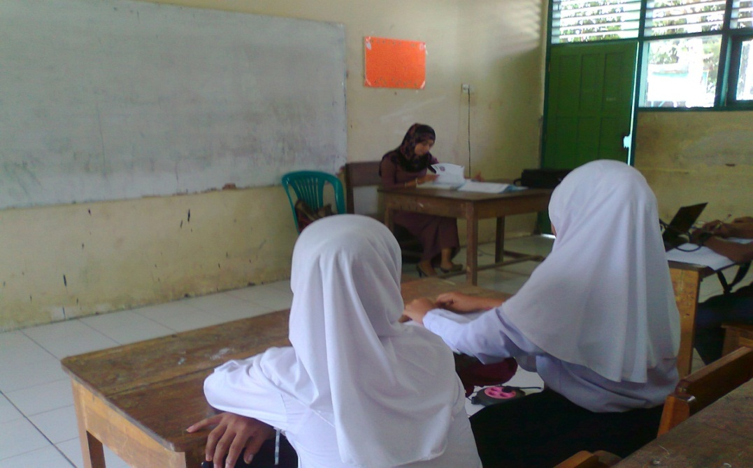

**Guru Melakukan Apersepsi**

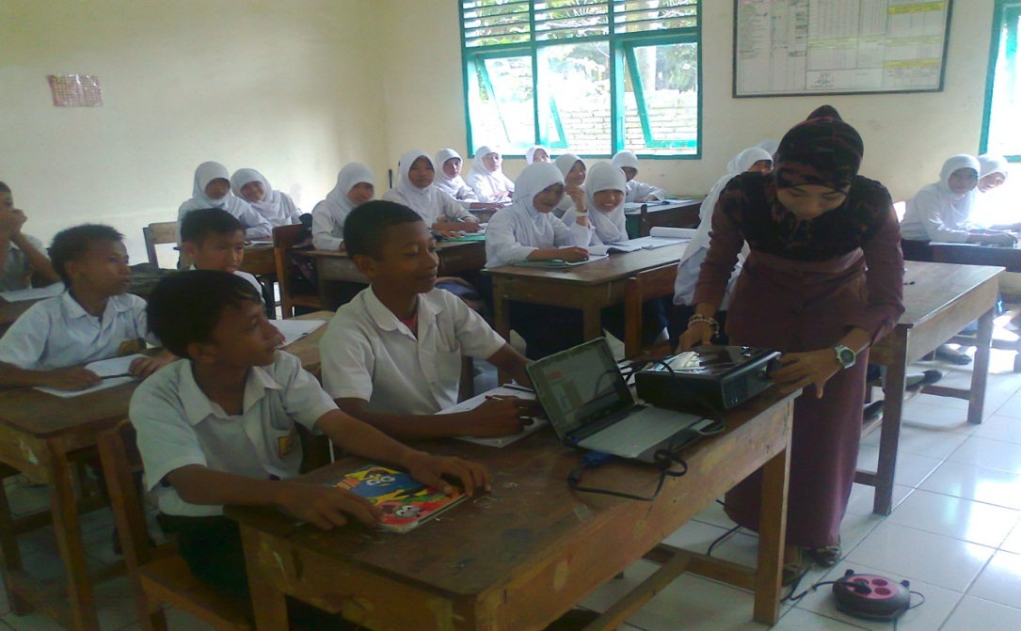

**Guru Menyiapkan Alat Persentasi**

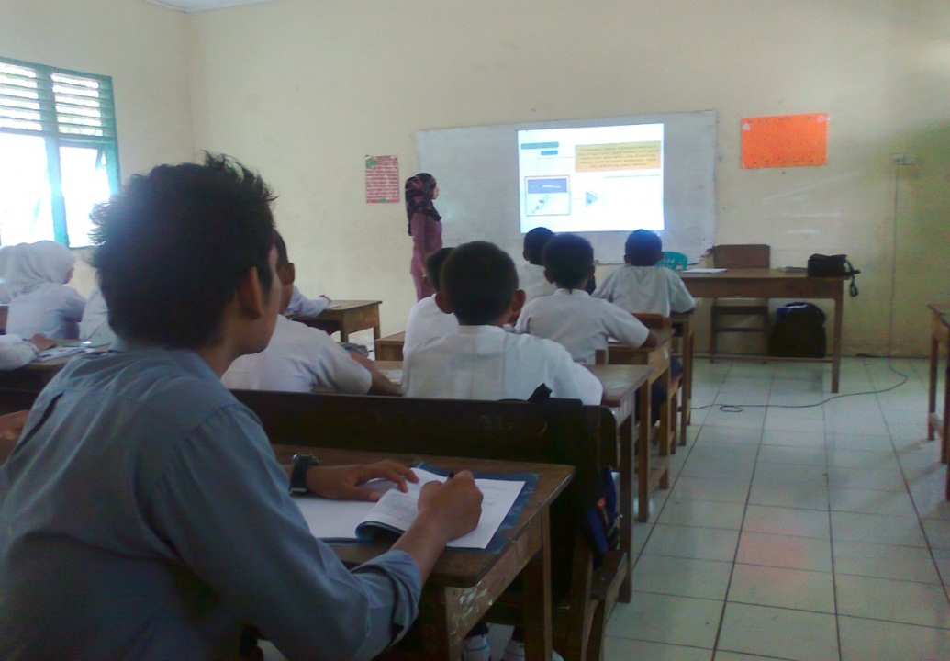

**Guru Menyampaikan Materi dengan Memanfaatkan Media Animasi *Macromedia Flash***

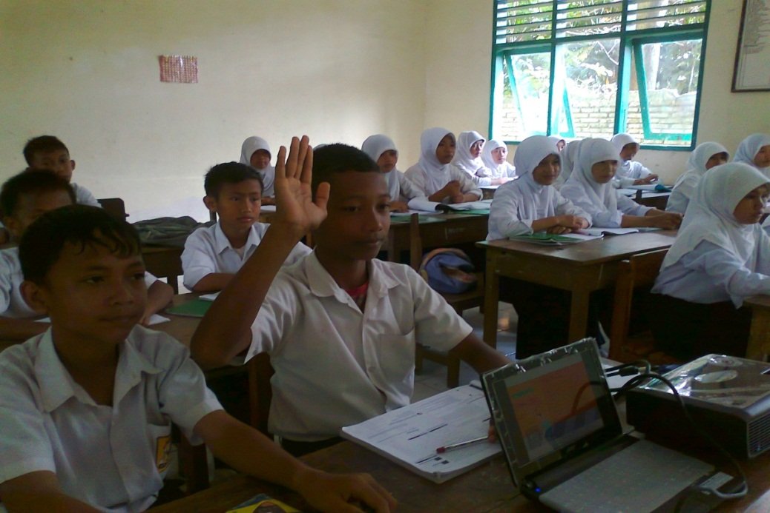

**Siswa Bertanya Tentang Materi**

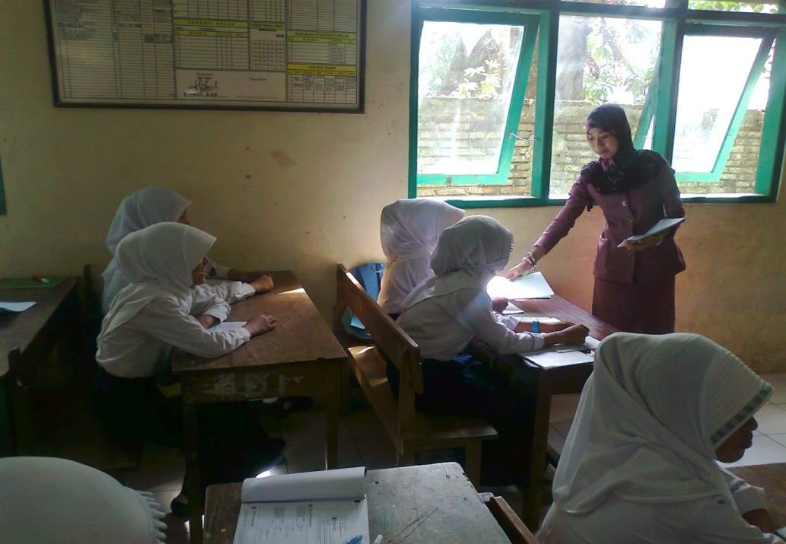

**Guru Membagikan LKS**

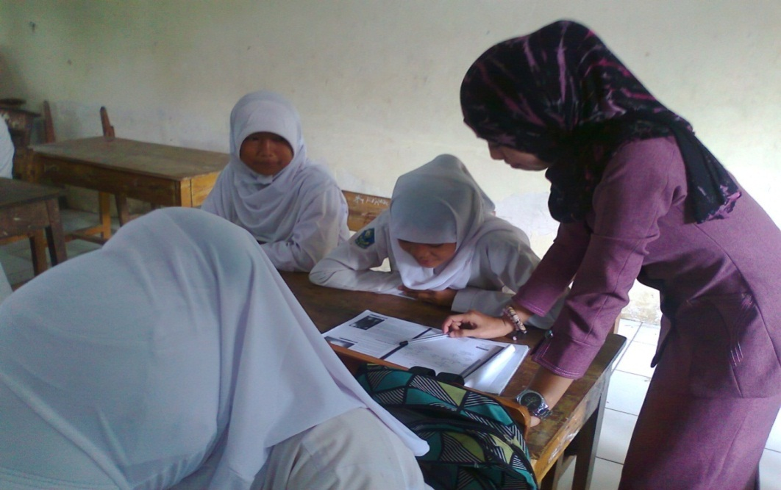

**Guru memberikan bimbingan kepada siswa yang mengalami kesulitan dalam menjawab LKS**

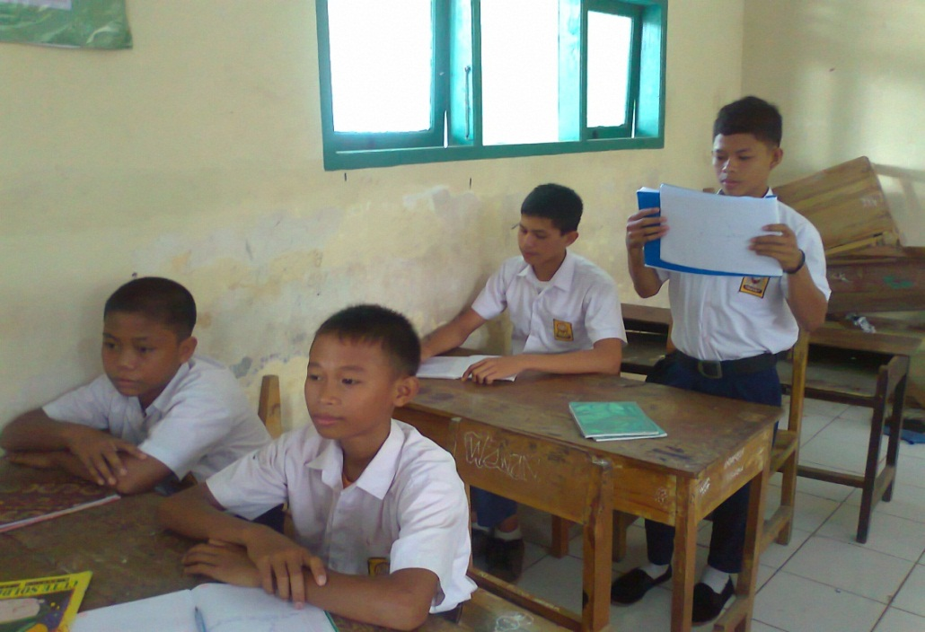

**Guru memberikan kesempatan kepada siswa untuk mempresentasikan hasil kerjanya**

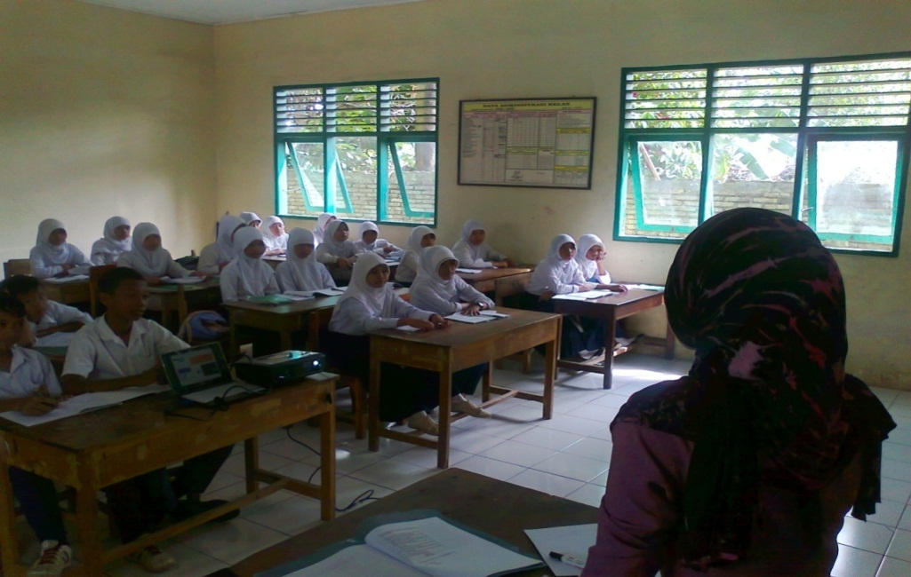

**Guru memberikan umpan balik kepada siswa terhadap jawaban yang kurang tepat**

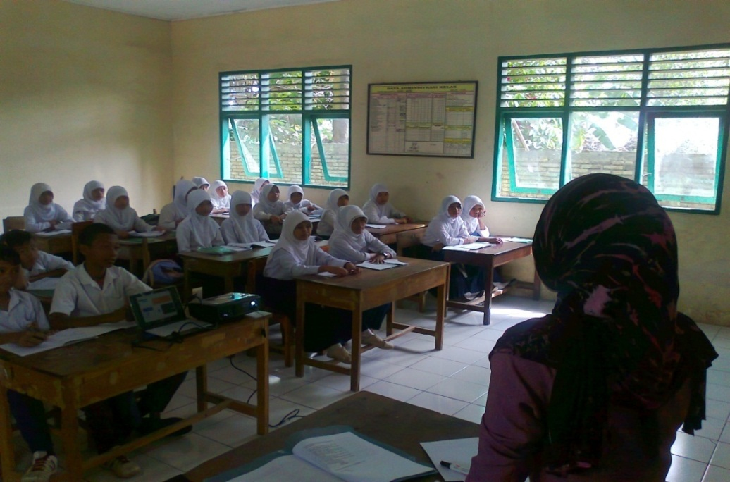

**Guru menginformasikan materi yang akan dipelajari pada pertemuan berikutnya.**

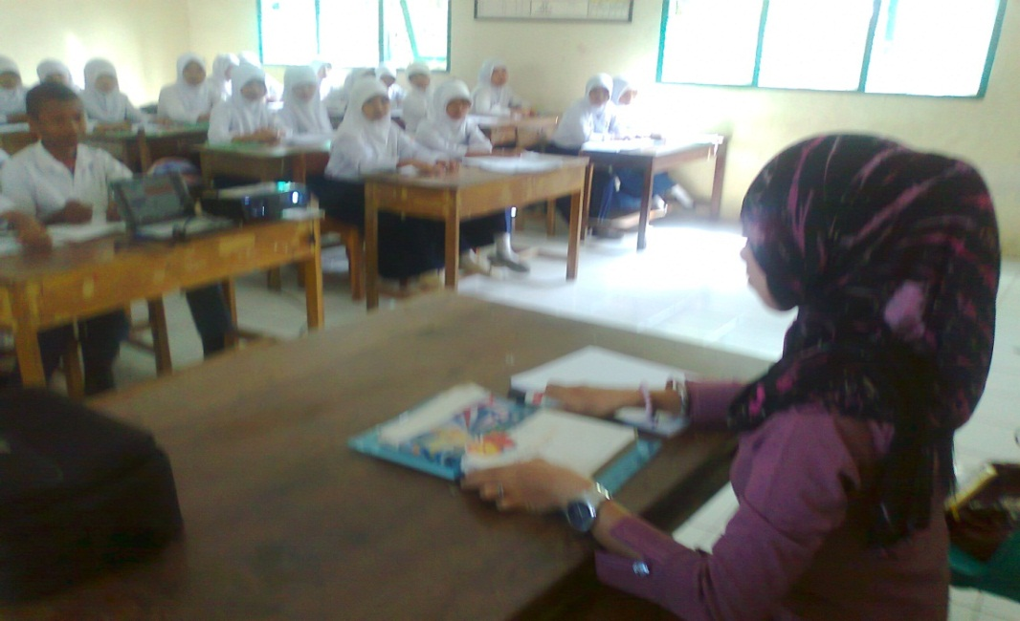

**Guru mengakhiri pertemuan dengan doa dan salam**

**Materi Gaya dan hukum Newton**

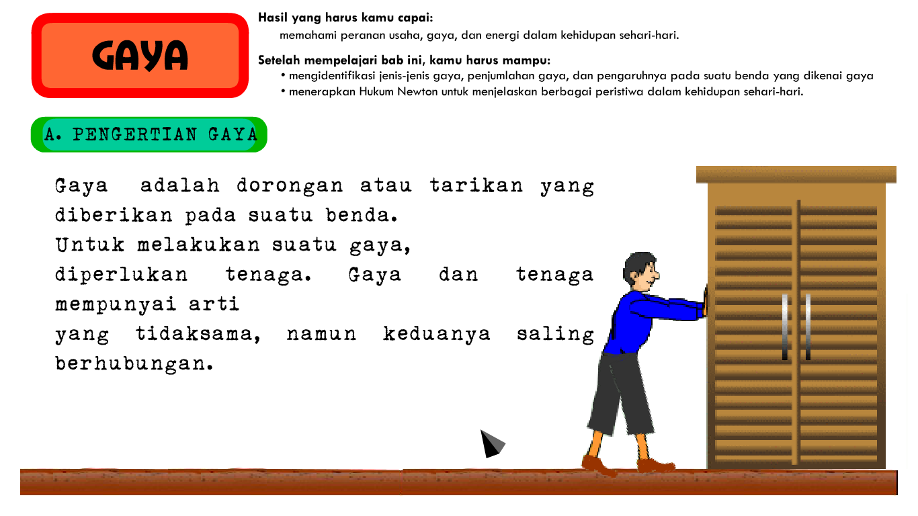

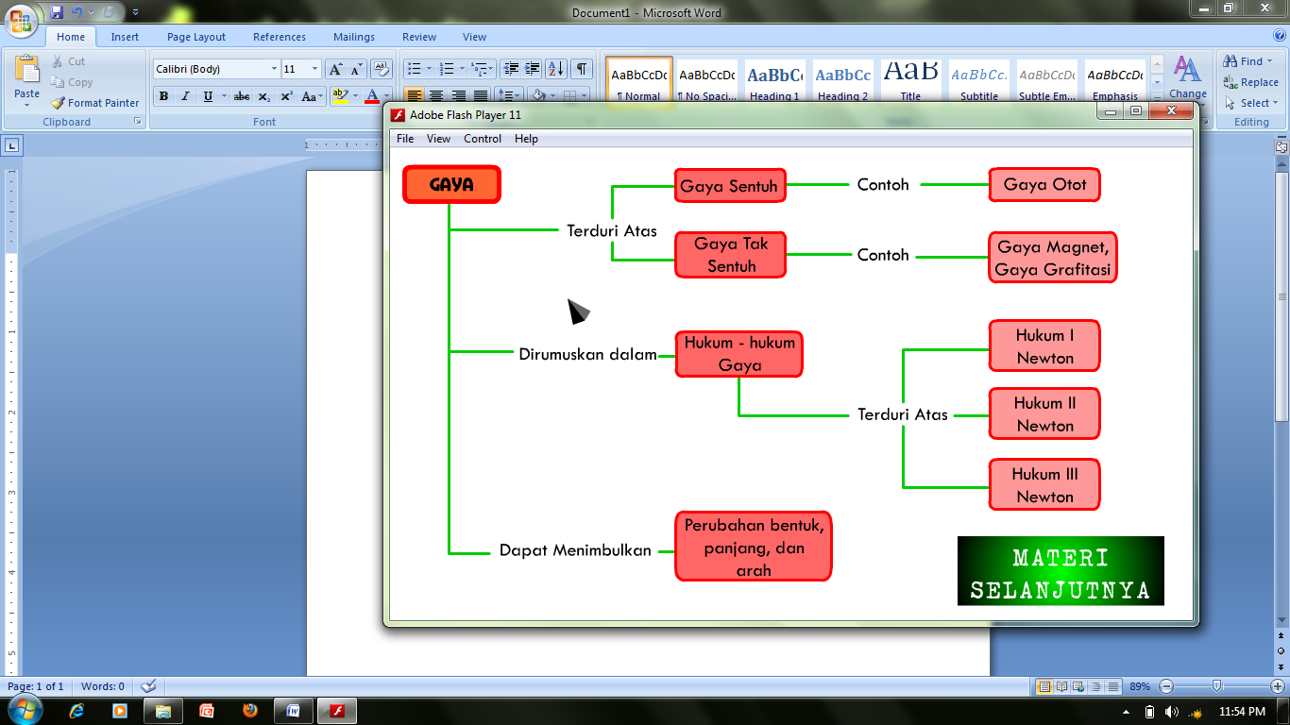

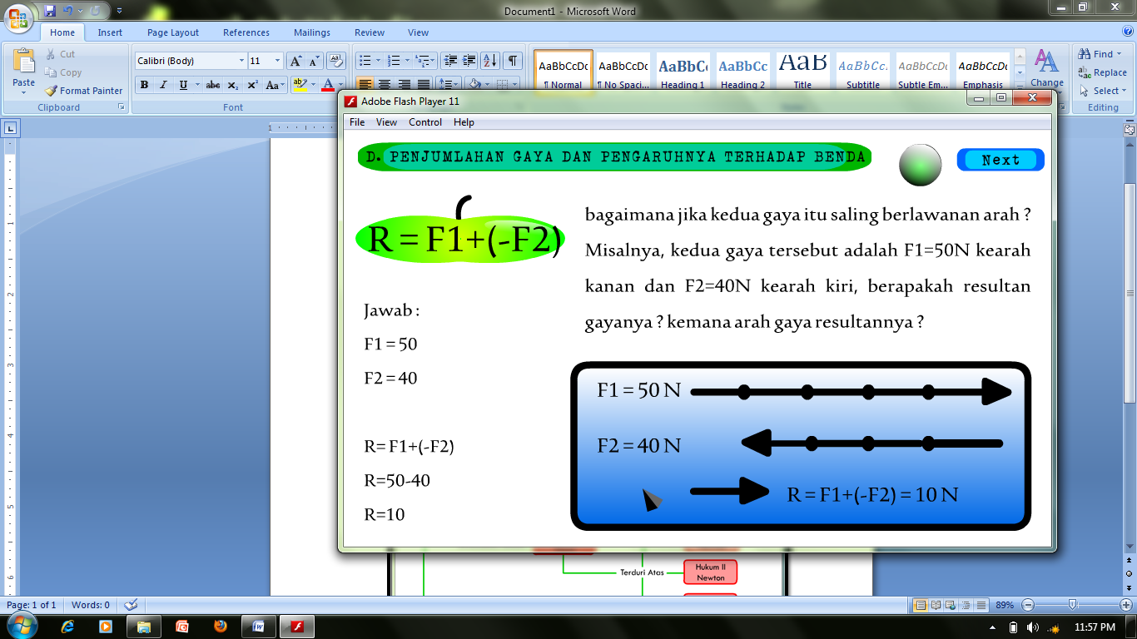

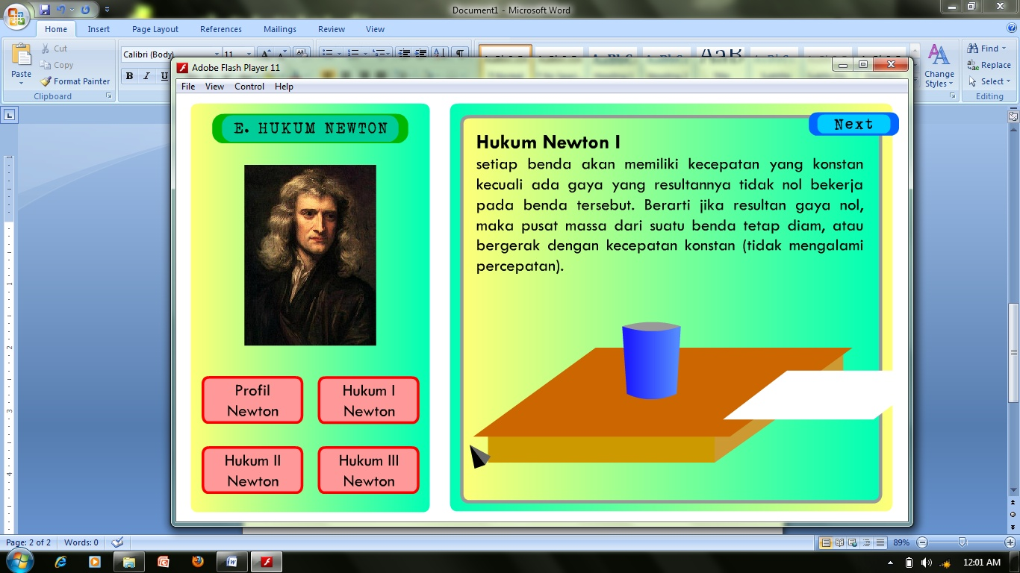

**Energi dan Usaha**

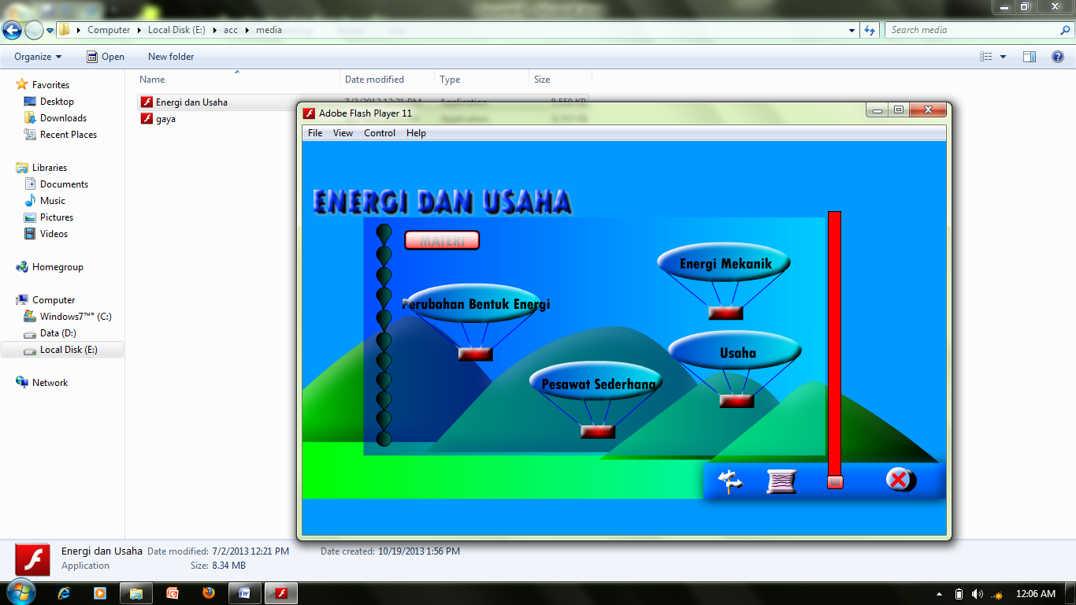

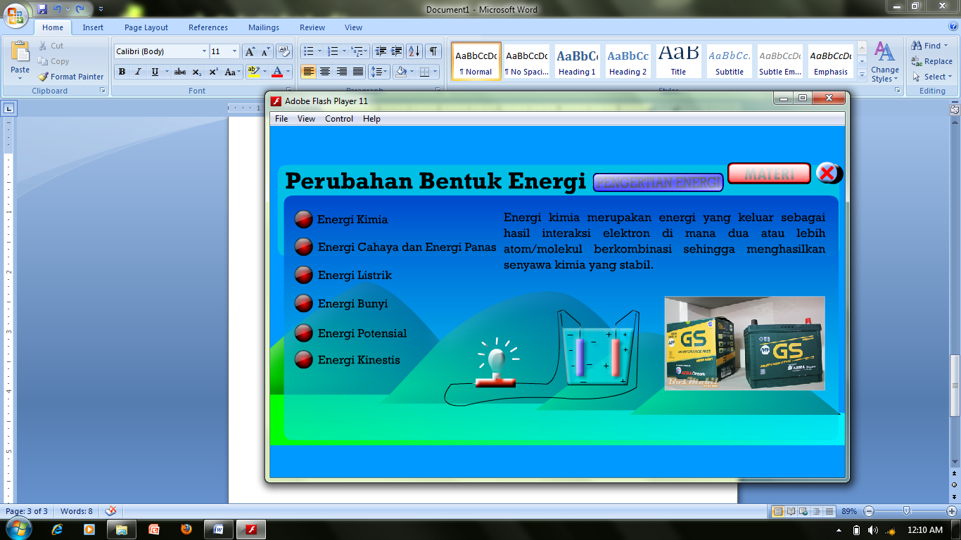

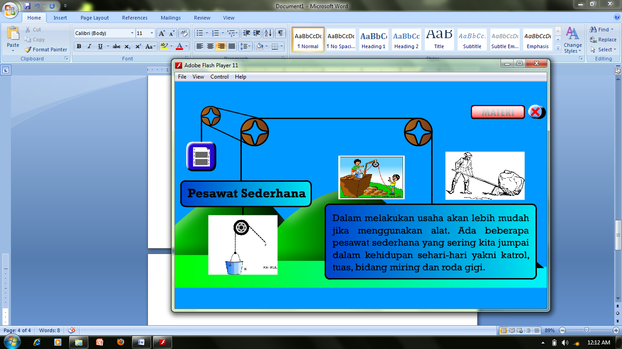

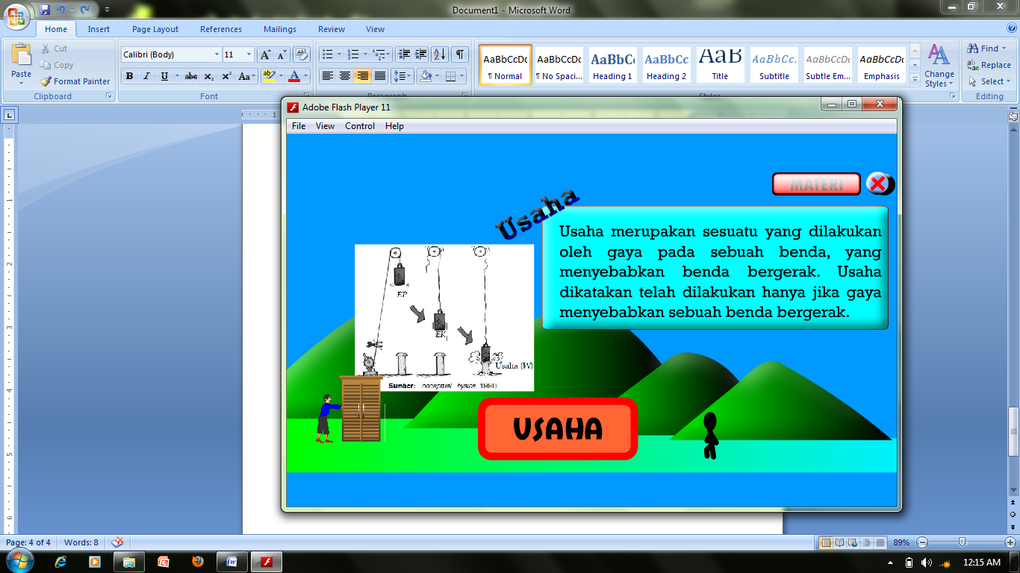

**RIWAYAT HIDUP**

**Haeroel**. Lahir di Kabupaten Gowa tanggal 29 Juli 1990. Anak kedua dari tiga bersaudara dari pasangan orang tua Haeruddin dan Hj. Halfiah. Penulis melanjutkan pendidikan SD Negeri Barembeng I dan selesai tahun 2001. Kemudian pada tahun 2001 penulis melanjtkan pendidikan di SMP Negeri I Bontonompo Kabupaten Gowa dan tamat pada tahun 2005. Pada tahun yang sama pula penulis melanjtkan pendidikan SMA Negeri I Bontonompo dan berhasilmenyelesaikan studinya pada tahun 2008. Pada tahun 2008 lewat jalur SMPTN penulis berhasil masuk pada perguruan tinggi di Universitas Negeri Makassar (UNM) Fakultas Ilmu Pendidikan (FIP) Jurusan Teknologi Pendidikan.